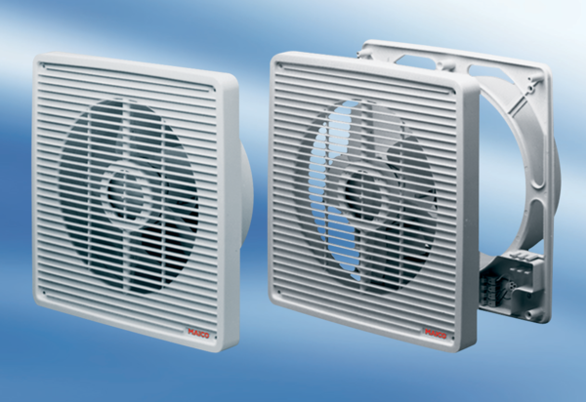Внутристенный вентилятор ET 20Комплект поставки: 1 штукАссортимент: C
Номер артикула: 0081.0501Изготовитель: MAICO

